МИНОБРНАУКИ РОССИИ

Федеральное государственное бюджетное образовательное учреждения высшего образования
«Юго-Западный государственный университет»
(ЮЗГУ)

Кафедра информационной безопасности

УТВЕРЖДАЮ
Проректор по учебной работе
______________ О.Г. Локтионова
«______»_______________2017 г.

КОНФИГУРИРОВАНИЕ КОММУТАТОРОВ

Методические рекомендации по выполнению лабораторной работы №2
для студентов направления подготовки бакалавриата 10.03.01«Информационная безопасность»

Курск 2017
УДК 621.(076.1)

Составитель: А.Г. Спеваков

Рецензент

Кандидат технических наук, доцент кафедры «Информационная безопасность» И.В. Калуцкий

Конфигурирование коммутаторов [Текст] : методические рекомендации по выполнению лабораторной работы / Юго-Зап. гос. ун-т; сост.: А.Г. Спеваков. – Курск, 2017. – 14 с.: ил. 3. – Библиогр.: с. 14.

Содержат сведения по вопросам работы в программном продукте Cisco Packet Tracer. Указывается порядок выполнения лабораторной работы, правила содержание отчета.
Методические указания соответствуют требованиям программы, утвержденной учебно-методическим объединением по специальности.
Предназначены для студентов направления подготовки бакалавриата 10.03.01 «Информационная безопасность».

Текст печатается в авторской редакции

Подписано в печать . Формат 60х84 1/16.
Усл.печ. л. 0,81. Уч.-изд. л. 0,74. Тираж 100 экз. Заказ. Бесплатно.
Юго-Западный государственный университет.
305040, г.Курск, ул. 50 лет Октября, 94.

1.1 Конфигурирование паролей на подключение к устройству

Пароли обеспечивают некоторый уровень защиты коммутатора, предотвращающий неавторизованное подключение к нему. Коммутаторы Catalyst стандартно имеют два уровня парольной защиты: пользовательский и привилегированный. Для обеспечения защиты устройства следует применять аутентификацию пользователя с использованием локальной базы коммутатора и шифрование паролей.
Пароль уровня пользователя предотвращает доступ неавторизованных лиц к интерфейсу командной строки (CLI) из Telnet- или консольного сеанса. Он настраивается для каждой линии подключения отдельно с помощью команд password, параметром которой является устанавливаемый пароль, и login без параметров. Команда login обеспечивает процесс аутентификации пользователя и является обязательной для линий подключения
IOS-коммутаторов. До тех пор, пока пароль не будет установлен или в конфигурации линии будет отсутствовать команда login, подключение по Telnet невозможно. Выбор той или иной линии для ее конфигурирования осуществляется с помощью команды режима глобального конфигурирования:
Switch(config)#line con 0 – для консольной линии,
Switch(config)#line vty 0 4 – для линий виртуального терминала в диапазоне номеров с 0 по 4.
ВЫПОЛНИТЬ!
- В текущей конфигурации найти команды, устанавливающие пароли на линии con и vty.
- Установить пароль console для линии con0.
- Выйти из сеанса консоли с помощью команды logout и войти в новый сеанс, используя введенные данные аутентификации.
Пароль привилегированного режима предотвращает доступ неавторизованных лиц к соответствующему режиму, в котором могут вноситься изменения в конфигурацию коммутатора и осуществляться другие функции администрирования. Он задается с помощью команды enable secret, обеспечивающей его шифрование, устаревшая команда enable password не шифрует пароль и оставлена для совместимости с программным обеспечением ранних версий, причем во второй команде пароль должен отличаться от устанавливаемого в первой.
ВЫПОЛНИТЬ!
- В текущей конфигурации найти команды, устанавливающие пароль для входа в привилегированный режим.

Для того чтобы пароли не хранились в файле конфигурации в открытом виде, можно использовать встроенную службу шифрования, но учтите, что она не обеспечивает их шифрование, а призвана лишь усложнить чтение паролей с экрана. Указанная служба запускается командой: service password-encryption.
ВЫПОЛНИТЬ!
- Запустить службу шифрования паролей и в текущей конфигурации найти команды, устанавливающие пароли.

Как упоминалось ранее, предпочтительнее применять аутентификацию пользователя с использованием локальной базы данных коммутатора, для чего сначала создаются записи локальной базы пользователей с помощью команды:
Switch(config)#username <имя> privilege <уровень> secret <пароль>.
Затем для каждой линии подключения к коммутатору указывается команда login с параметром локальной аутентификации:
Switch(config-line)#login local.

ВЫПОЛНИТЬ!
- Создать запись в локальной базе данных аутентификации о пользователе admin c уровнем привилегий 0 и секретным паролем cisco.
- Настроить линии con0 и vty0 – vty4 на использование локальной аутентификации. Для отмены старых паролей можно использовать команду:
Switch(config-line)#no password.
- Выйти из сеанса консоли и войти в новый сеанс, используя введенные данные аутентификации.
- В текущей конфигурации найти команды, устанавливающие действующие на коммутаторе пароли.
- Сохранить текущую конфигурацию.

1.2 Конфигурирование статических VLAN

Сети VLAN – это определенные внутри коммутаторов широковещательные домены, позволяющие внутри устройства второго уровня управлять широковещательными, групповыми, одноадресными рассылками, а также одноадресными рассылками с неизвестным получателем. Каждая сеть VLAN создается в локальной базе данных используемого коммутатора. Если в коммутаторе отсутствуют сведения о какой-либо VLAN-сети, то он не может передавать трафик для этой сети VLAN через свои порты. VLAN-сети создаются по номерам, при этом существует два диапазона, пригодных для использования VLAN-номеров (обычный диапазон 1 ÷ 1000 и расширенный – 1025 ÷ 4096). При создании VLAN-сети можно также назначить ей определенные атрибуты, такие как имя, тип и операционное состояние. По умолчанию на коммутаторе существуют предопределенные VLAN – их нельзя удалить или переименовать. Все физические порты устройства по умолчанию находятся в VLAN1, называемой стандартной сетью VLAN (default VLAN), поэтому ее в целях безопасности и не рекомендуют использовать. Для вывода краткой информации о VLAN служит команда:
Switch#show vlan-switch brief.

ВЫПОЛНИТЬ!
- Вывести на экран информацию о VLAN, существующих в коммутаторе по умолчанию.

Процесс создания статических VLAN-сетей включает в себя несколько этапов. Во-первых, необходимо в режиме глобального конфигурирования (рекомендуется вместо режима конфигурирования базы данных VLAN) установить протокол VTP в прозрачный режим функционирования:
Switch#configure terminal
Switch(config)#vtp mode transparent.

ВЫПОЛНИТЬ!
- Установить протокол VTP в прозрачный режим функционирования.

Во-вторых, создать собственно сеть VLAN и по желанию указать ее имя с помощью последовательности команд:
Switch(config)#vlan <номер> Switch(config-vlan)#name <имя> Switch(config-vlan)#end.

ВЫПОЛНИТЬ!
- Создать две виртуальных локальных сети: с номерами 10 и 20 без имени и одну с номером 99 и именем – Administration.
- Вывести на экран информацию о VLAN, существующих в коммутаторе.

В-третьих, необходимо назначить в созданные VLAN-сети физические порты коммутатора, для чего перейти в режим конфигурирования выбранного интерфейса, а затем перевести его в режим доступа и назначить его в соответствующую VLAN-сеть. Например, с помощью следующих команд порт FastEthernet 0/5 назначается в VLAN с номером 50:
Switch#configure terminal
Switch(config)#interface FastEthernet 1/5 Switch(config-if)#switchport mode access Switch(config-if)#switchport access vlan 50.
ВЫПОЛНИТЬ!
- Назначить порт fa0/24 в VLAN с именем Administration.

Для выполнения некоторой последовательности команд одновременно для нескольких портов коммутатора можно использовать выбор диапазона портов, осуществляемый с помощью команды: Switch(config)#interface range FastEthernet 1/5 - 8
ВЫПОЛНИТЬ!
- Назначить порты fa1/1 – fa0/10 в VLAN 10.
- Назначить порты fa1/11 – fa0/20 в VLAN 20.
- Сохранить текущую конфигурацию.
- Вывести на экран информацию о VLAN, существующих в коммутаторе.
- Добавить в схему сети компьютеры (VPCS) PC1–PC5, подсоединить их к соответствующим портам коммутатора, назначить им IP-адреса согласно схеме, приведенной на рисунке 1.

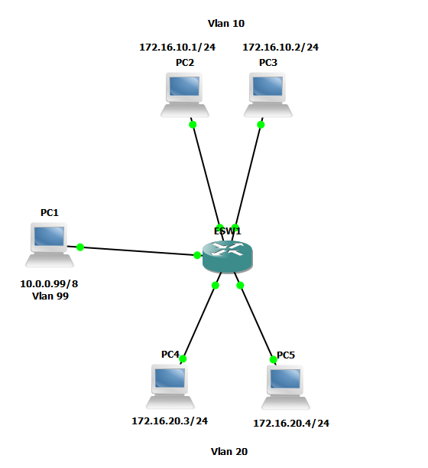

Рисунок 1 - Схема сети с VLAN99, VLAN10 и VLAN20

Состояние интерфейсов коммутатора на канальном и сетевом уровнях можно отобразить с помощью следующих команд соответственно (после параметра interface можно указать имя интерфейса для вывода информации только о его состоянии):
Switch#show interface
Switch#show interface switchport.
ВЫПОЛНИТЬ!
- Используя приведенные команды, изучите параметры функционирования портов коммутатора, выясните различия в режимах работы портов, к которым подключены и не подключены компьютеры, а также портов, которые не настраивались Вами.
- С помощью команды ping убедитесь, что в рамках VLANсетей взаимодействие между компьютерами возможно, а между сетями нет.

1.3 Конфигурирование IP-адреса административного управления

IP-адреса используются в коммутаторах второго уровня только в целях администрирования. Данный этап не является обязательным для функционирования коммутатора. В случае, если IP-адрес не был задан, единственным способом управления коммутатором является консольное соединение. Для конфигурирования IP-адреса используется последовательность команд:
Switch(config)#interface vlan <номер> Switch(config-if)#ip address <адрес> <маска> Switch(config-if)#exit.
ВЫПОЛНИТЬ!
- Назначить административный IP-адрес 10.0.0.10/8 интерфейсу vlan99.
- Сохранить текущую конфигурацию.
- Используя команду ping, убедитесь, что PC0 может взаимодействовать с коммутатором.
- Используя команду telnet, подключитесь с PC0 к коммутатору.

Для просмотра информации об административном интерфейсе можно использовать следующие команды:
Switch#show interface vlan <номер> Switch#show ip interface vlan <номер>.
ВЫПОЛНИТЬ!
- Вывести информацию о настройках административного интерфейса vlan99.

Для просмотра краткой информации обо всех интерфейсах можно использовать команду:
Switch#show ip interface brief.
ВЫПОЛНИТЬ!
- Вывести информацию об IP-интерфейсаx коммутатора.

1.4 Работа с таблицей коммутации (CAM-таблица)

В таблице коммутации (switching table) содержатся МАС-адреса, номера VLAN и порты коммутатора, на которых эти адреса были определены автоматически или сконфигурированы статически. Просмотр содержимого таблицы коммутации осуществляется с помощью команд привилегированного режима:
Switch#show mac-address-table – все записи таблицы;
Switch#show mac-address-table dynamic – динамические записи;
Switch#show mac-address-table static – статических записи;
Switch#show mac-address-table interface – записи для указанного интерфейса.
ВЫПОЛНИТЬ!
- Вывести содержимое таблицы коммутации коммутатора.
- Выполнить команды ping на PC1 в адрес PC2 и на PC3 в адрес PC4.
- Вывести содержимое таблицы коммутации коммутатора. Что изменилось?

Добавление статических записей в таблицу осуществляется с помощью команды режима глобального конфигурирования (пример приведен для MAC-адреса 11-11-22-22-33-33 в Vlan номер 99 на интерфейсе fa1/15):
Switch(config)#mac-address-table static
1111.2222.3333 vlan 99 int fa1/15.
ВЫПОЛНИТЬ!
- Добавить статические записи о компьютерах PC2 и PC4.
- Выполнить команды ping на PC2 в адрес PC3 и на PC4 в адрес PC5.
- Вывести содержимое таблицы коммутации коммутатора.

Удаление динамических записей из таблицы коммутации осуществляется с помощью команды привилегированного режима: Switch#clear mac-address-table dynamic, а статических записей – с помощью команды режима глобального конфигурирования (пример приведен для MAC-адреса 11-11-22-2233-33 в Vlan номер 99 на интерфейсе fa1/15):
Switch(config)#no mac-address-table static 1111.2222.3333 vlan 99 int fa1/15.
Очистка таблицы коммутации осуществляется с помощью команды привилегированного режима:
Switch#clear mac-address-table.
ВЫПОЛНИТЬ!
- Удалить статическую запись о компьютере PC2 и вывести содержимое таблицы коммутации коммутатора.
- Удалить динамические записи из таблицы коммутации и вывести содержимое таблицы коммутации коммутатора.
- Очистить таблицу коммутации, убедиться в том, что в ней нет записей.
ВЫПОЛНИТЬ!
- Справа от имеющейся схемы создать сеть, изображенную на рисуноке 2. Интерфейсы коммутатора FastEthernet c номерами с 1 по 5 назначить в VLAN10, с 6 по 10 – в VLAN20 и подключить HUB1 к Fa1/1, Server0 – к Fa1/2, Server1 – к Fa1/6.
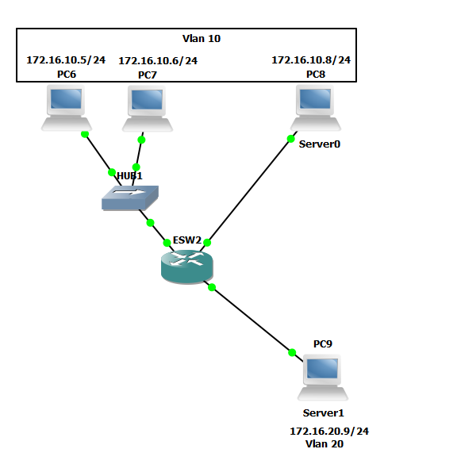
Рисунок 2 - Расширение имеющейся сети

1.6 Конфигурирование магистральных (транковых) линий

Дело в том, что VLAN-сети являются локальными в базе данных каждого коммутатора, и информация о принадлежности узлов к ним не передается между коммутаторами. Магистральные каналы (trunk links – транковые линии) обеспечивают VLAN-идентификацию для кадров, перемещающихся между коммутаторами сети. В коммутаторах фирмы Cisco имеются два механизма Ethernet-транкинга: протокол ISL и стандарт IEEE 802.1Q. Некоторые типы коммутаторов способны согласовывать параметры магистральных каналов. Магистральные каналы стандартно транспортируют трафик от всех VLAN-сетей к коммутатору и от него, но могут быть настроены на поддержку трафика только определенной VLAN-сети.
ВЫПОЛНИТЬ!
- Соединить ESW1 и ESW2 друг с другом, используя для этого их интерфейсы fa0/1. У Вас должна получиться схема сети, представленная на рисунке 3.

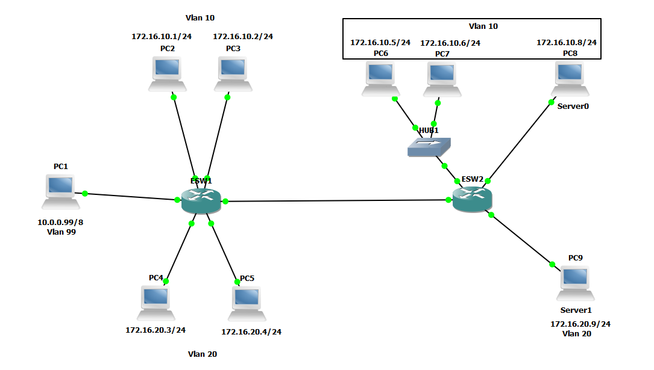
Рисунок 3 - Схема сети с магистральным каналом
ВЫПОЛНИТЬ!
- Убедиться в том, что взаимодействие узлов, принадлежащих одной и той же VLAN-сети, невозможно, если они подключены к разным коммутаторам.

Для создания транка между коммутаторами необходимо выполнить для каждого интерфейса создаваемого канала описанную ниже последовательность действий (один из вариантов):
- перевести интерфейс в режим trunk с помощью команды:
Switch(config-if)#switchport mode trunk;
- указать метод инкапсуляции, используемый в канале, с помощью команды:
Switch(config-if)#switchport trunk encapsulation <negotiate|isl|dotlQ>.
Для некоторых коммутаторов стандартным методом инкапсуляции является ISL, используемый нами Catalyst-2960 поддерживает только лишь IEEE 802.1Q, поэтому данная команда в его ОС отсутствует, а при конфигурировании, например, Catalyst-3560 она необходима;
- удалить неиспользуемые VLAN-сети из магистрального канала вручную (необязательно, но рекомендуется) с помощью команды:
Switch(config-if)#switchport trunk allowed vlan remove <список>;
- в случае необходимости, добавить новые VLAN-сети в магистральный канал с помощью команды:
Switch(config-if)#switchport trunk allowed vlan add <список>.
Для отображения информации о магистральных каналах используется команда привилегированного режима: Switch#show interfaces trunk.
ВЫПОЛНИТЬ!
- Вывести информацию о магистральных каналах коммутаторов.

Библиографический список
- Защита информации в компьютерных сетях. Практический курс : учеб. пособие / А. Н. Андрончик, В. В. Богданов, Н. А. Домуховский [и др.] ; под ред. Н. И. Синадского. – Екатеринбург : УГТУ-УПИ, 2008. – 248 с.
- Americas Headquarters Cisco Security MARS Initial Configuration and Upgrade Guide, Release 6.x. – USA : Cisco Systems, 2009. – 136 p.
- Gary Hallen, G. Kellogg Security Monitoring with Cisco Security MARS. – USA : Cisco Press, 2007. – 335 p.
- James Burton, Ido Dubrawsky, Vitaly Osipov Cisco Security Professional’s Guide to Secure Intrusion Detection Systems. – USA : Syngress Publishing, 2003. – 673 p.
- Installation Guide for the Cisco Secure PIX Firewall Version 5.2. [Электронный ресурс]. Режим доступа: http://www.cisco.com.
- Install and Setup Guide for Cisco Security Monitoring Analysis and Response System. Release 4.3.x., 2008. [Электронный ресурс]. Режим доступа: http://www.cisco.com.
- Стивенс У. Р. Протоколы TCP/IP. Практическое руководство / пер. с англ. – СПб. : БХВ-Петербург, 2003. – 672 с.
- Кульгин М. Практика построения компьютерных сетей. Для профессионалов. – СПб. : Питер, 2001. – 320 с.

